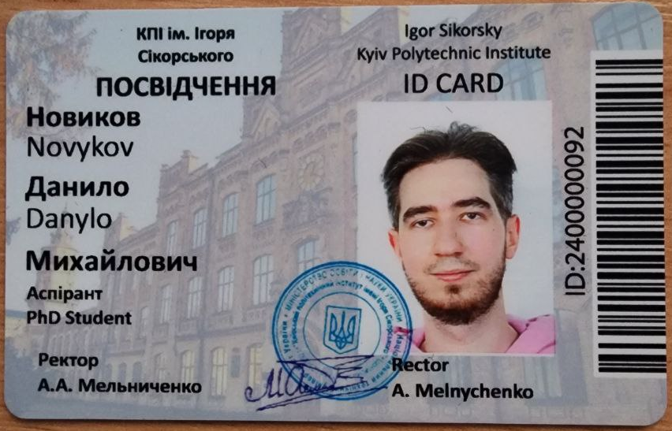
Новиков Данило, ІТ-41ф, ІСПИТ
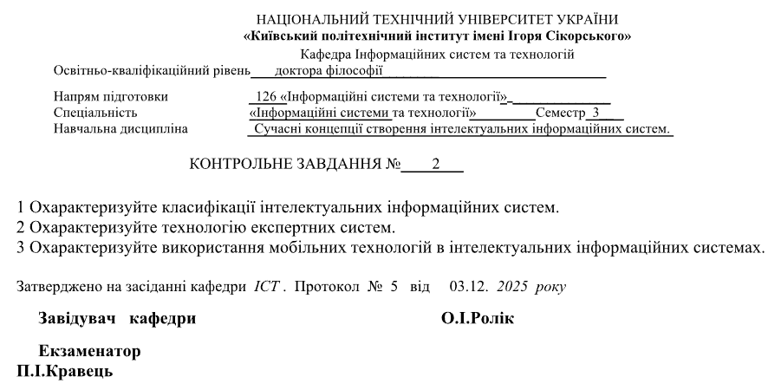

- Охарактеризуйте класифікації інтелектуальних інформаційних систем.
Характерні ознаки ІІС:
- розвинені комунікативні можливості;
- вміння вирішувати складні погано формалізовані завдання;
- здатність до самонавчання;
- адаптивність.

Класифікація за типами систем:
- Системи з комунікативними здібностями (з інтелектуальним інтерфейсом):
  - Інтелектуальні бази даних (вибірка інформації, що явно не зберігається, а виводиться);
  - Природно-мовний інтерфейс (трансляція природної мови у внутрішньо-машинне подання);
  - Гіпертекстові системи (семантична організація ключових слів);
  - Системи контекстної допомоги;
  - Системи когнітивної графіки (інтерфейс за допомогою графічних образів).
- Експертні системи: Системи для вирішення складних завдань на основі бази знань та досвіду експертів;
- Системи, що самонавчаються:
  - Індуктивні системи (узагальнення прикладів від часткового до загального);
  - Нейронні мережі (паралельні обчислення, навчання на прикладах);
  - Системи, засновані на прецедентах (пошук рішення за аналогією).
- Адаптивні системи: Здатні змінюватися відповідно до змін моделі проблемної області.

Класифікація за методами обчислень:
- Жорсткі обчислення: Традиційні комп'ютерні обчислення;
- М'які обчислення: Методологія, що включає нечітку логіку, генетичні алгоритми, нейрокомп'ютинг та імовірнісні обчислення;
- Гібридні системи: Використовують комбінацію кількох технологій.

Класифікація за вирішуваними завданнями: ІІС розрізняють за типом основної функції, яку вони виконують (часто одна система може вирішувати кілька завдань): інтерпретація даних, діагностика, моніторинг, проектування...

Класифікація за призначенням та методом отримання знань:
- За призначенням:
  - Системи загального призначення (можуть генерувати процедури вирішення нових завдань);
  - Спеціалізовані системи (виконують фіксований набір завдань).
- За методом отримання знань:
  - Системи, що використовують методи представлення знань;
  - Системи, що самоорганізуються;
  - Системи, створені за допомогою евристичного програмування.

- Охарактеризуйте технологію експертних систем.

Експертна система — інтелектуальна програма, що використовує формалізовані знання для часткової заміни експерта у вирішенні задач з результатом, не гіршим за рішення фахівця.

Ключові особливості:
- Моделювання мислення: Моделює не фізичну природу об'єкта, а механізм мислення людини;
- Відокремлення знань: Знання зберігаються окремо від програмного коду (у Базі знань);
- Евристика: Використання наближених методів ("правил великого пальця") замість жорстких алгоритмів;
- Пояснення: Здатність пояснити, як і чому отримано конкретне рішення.

Узагальнена архітектура:
- База знань (БЗ): Довгострокові правила та факти про предметну область;
- Робоча пам’ять (БД): Поточні дані конкретної задачі;
- Вирішувач (Інтерпретатор): Механізм, що застосовує правила з Бази знань до даних з Робочої пам'яті;
- Компонент набуття знань: Автоматизує наповнення системи знаннями експерта.
- Пояснювальний компонент: Пояснює хід отримання рішення.
- Діалоговий компонент (Інтелектуальний інтерфейс): Спілкування з користувачем.

Класифікація:
- За часом:
  - Статичні: Вхідні дані не змінюються під час роботи;
  - Динамічні: Працюють у реальному часі зі змінними даними (моніторинг).
- За типом рішення:
  - Аналітичні: Вибір з готових варіантів (діагностика);
  - Синтетичні: Створення нового об'єкта (планування, проектування).

Сфери застосування:
- Діагностика;
- Прогнозування;
- Планування;
- Інтерпретація;
- Навчання.

Переваги та обмеження:
- Плюси: Знання не зникають і не втомлюються; тиражування досвіду унікальних фахівців; робота в небезпечних умовах.
- Мінуси: Вузька спеціалізація; відсутність "здорового глузду"; складність вилучення знань з людини-експерта.

- Охарактеризуйте використання мобільних технологій в інтелектуальних інформаційних системах.

Мобільні технології (m-Commerce)
m-Commerce: Новий тип бізнесу через мобільні пристрої.
Новий суб'єкт: Мобільний користувач (менеджер, клієнт).

Мобільні продажі (організація автоматизованого процесу роботи торгових представників, оперативний зв'язок з офісом та облік продажів за допомогою SMS-технологій)
- Функції:
  - Формування заявок online (доступ до залишків складу);
  - Друк чеків/накладних на місці (портативний принтер).
- Ефект: Економія часу на замовлення (до 75%), актуальність даних, зменшення помилок.

Мобільний маркетинг (сукупність заходів, пов’язаних з просуванням товарів та послуг з використанням технологій мобільного зв’язку)
Інструменти:
- SMS-розсилки: Інформування про акції/рахунки (банки, страхові);
- Промоакції: Лотереї, реєстрація кодів через SMS;
- Bluetooth-маркетинг: Розсилка в локальній зоні дії;
- Інтерактив: SMS-чати на екранах під час івентів;
- Wap-реклама: Банери з функцією Click2call (миттєвий дзвінок).

Мобільні платежі (застосування мобільних телефонів як платіжного інструмента)
- Види: Близька відстань (транспорт) та віддалені (дрібні суми <$50);
- Мобільний банкінг (Керування рахунком):
  - STK: Меню в SIM-картці;
  - Java: Окремий додаток у телефоні;
  - SMS-banking: Тільки інформування (баланс).

